**LAPORAN PRAKTIK PEMROGRAMAN WEB**



**Nama : Febri Triyanto**

**NIM : 16520244011**

**PENDIDIKAN TEKNIK INFORMATIKA**

**UNIVERSITAS NEGERI YOGYAKARTA**

**2016**

1. **Kompetensi**

Memahami cara membuat akun github, membuat github pages dan mengupload index.html ke github pages.

1. **Alat dan bahan**
2. PC/laptop
3. Koneksi internet
4. Browser di laptop/pc
5. **Kajian Teori**

Github adalah software Hosting untuk proyek open source yang menggunakan Tool System revisi kontrol Git. Jadi Git adalah tool untuk melakukan revisi code, sedangkan github adalah webhostingnya. Mudahnya Github adalah Webhosting untuk proyek proyek software seperti Google code atau sourceforge.net. Dalam bahasa gaul, Github adalah jejaring social untuk software developer.

Yang membedakan Github dari Project hosting yang lain bisa kita lihat di bawah ini:

1. Github menggunakan Git sebagai tool utama dalam merevisi code.
2. Github menyediakan free hosting untuk proyek open source, namun Github juga menawarkan hosting berbayar untuk proyek perusahaan atau pribadi yang sifatnya privat.
3. Github ditargetkan untuk para developer yang bekerja secara tim dan tidak disatu tempat.
4. Github mempunyai fitur Social seperti Twitter seperti follow atau favorit (Star).
5. Github mendukung semua bahasa pemrograman, anda bebas memakai bahasa dan tool yang biasa anda pakai.

Fitur social di github:

Beberapa fitur Social di Github:

1. Github user profile.
2. Follow, Kita bisa memfollow profil progammaer lain di github.
3. Star, fungsinya sama dengan Bookmark.
4. Watch, memonitor repository tertentu. Setiap ada perubahan di Repo, maka kita akan dikirim notifikasi.
5. Fork, mengcopy keseluruhan code repository ke repo kita sendiri.

**1. Cara Membuat Akun Github**

1. Jalankan browser yang ada di perangkat anda.

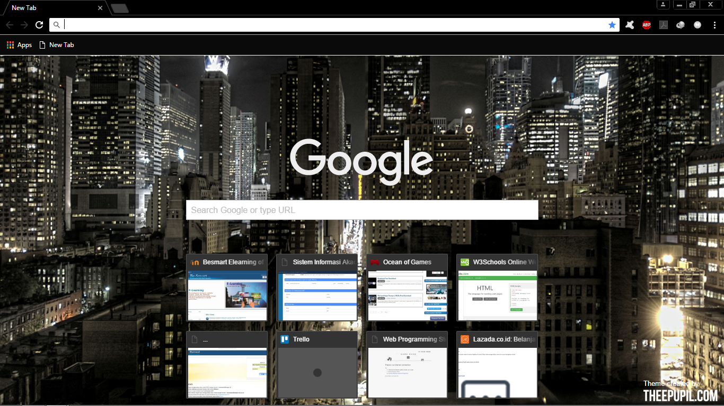

1. Buka website resmi Github di GitHub.com



1. Masukkan username, email dan password yang telah disediakan untuk membuat akun baru. Kemudian klik “Sign up for GitHub”.



1. Kemudian muncul laman Join GitHub. Ada 3 step untuk menyelesaikan proses pembuuatan akun. Step 1 menginput kembali password dan usernamenya. Kemudian klik “create account”.

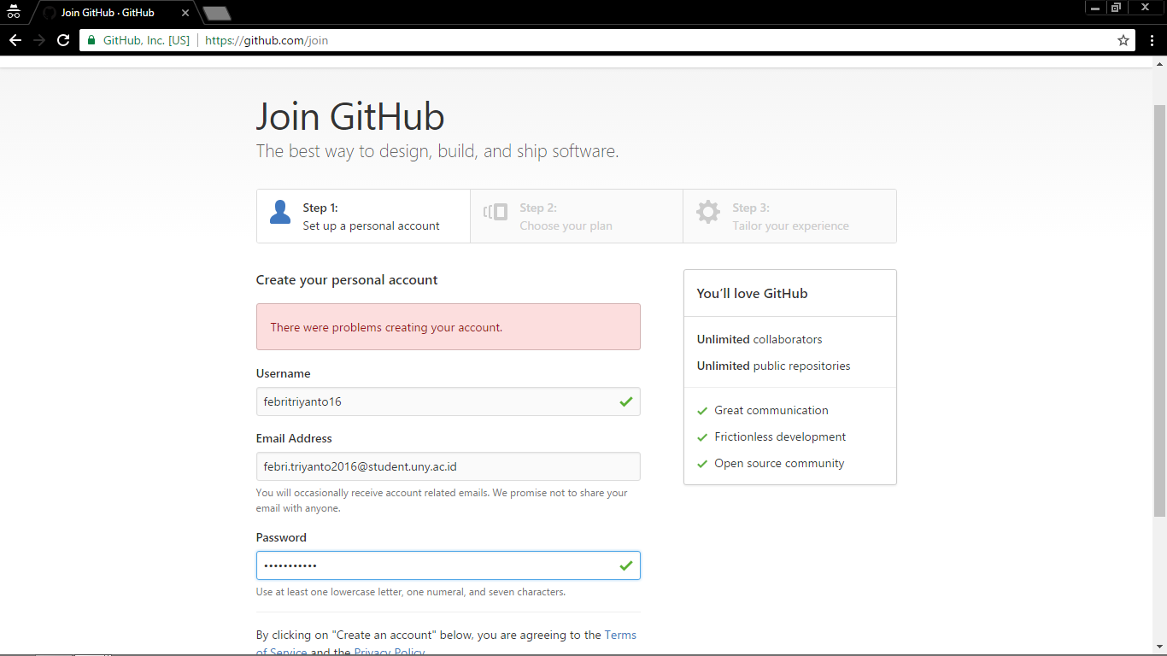

1. Pada step 2, pilih “Unlimited public repositoris for free”. Jika ingin private, anda diharuskan membayar $7 perbulannya. Kemudian klik “continue”

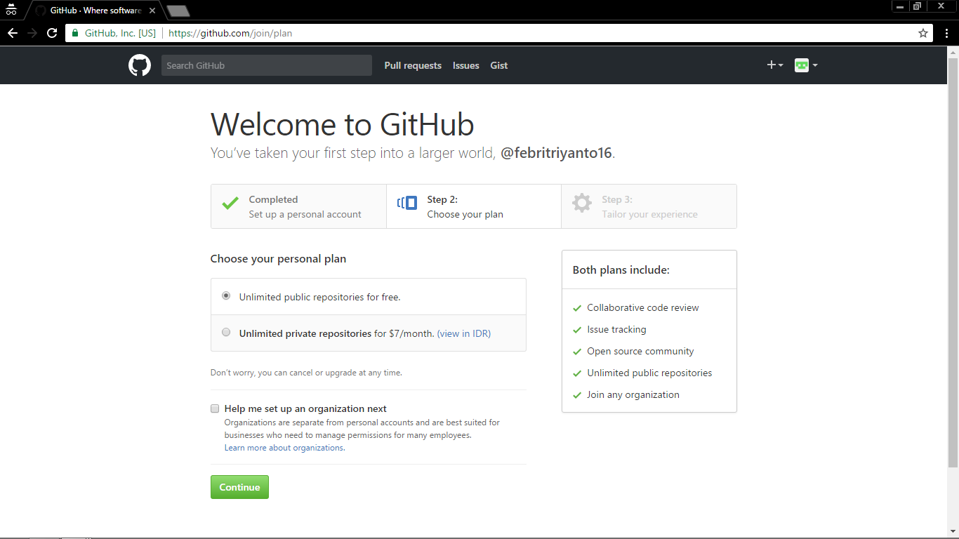

1. Lanjut ke step 3. Step 3 hanya mengisi data mengenai level programming, tujuan menggunakan Github, deskripsi diri kita dan ketertarikan diri kita.

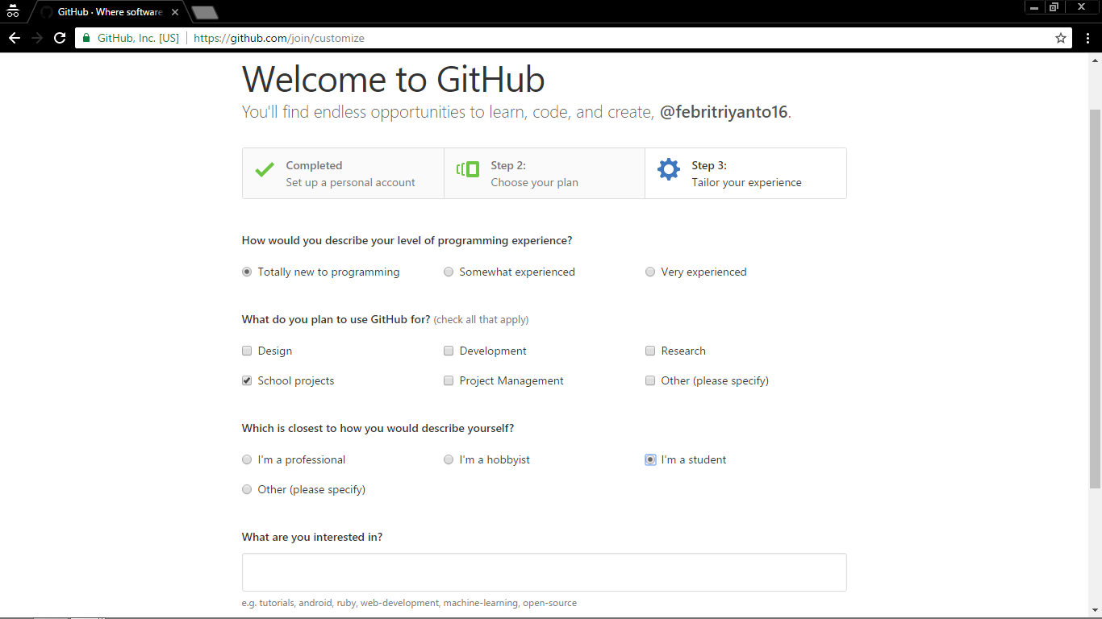

1. Kemudian muncul halaman setelah menyelesaikan semua step. Klik “read the guide” ketika ingin membaca tutorialnya. Dan “start a project” untuk memulai projectnya.

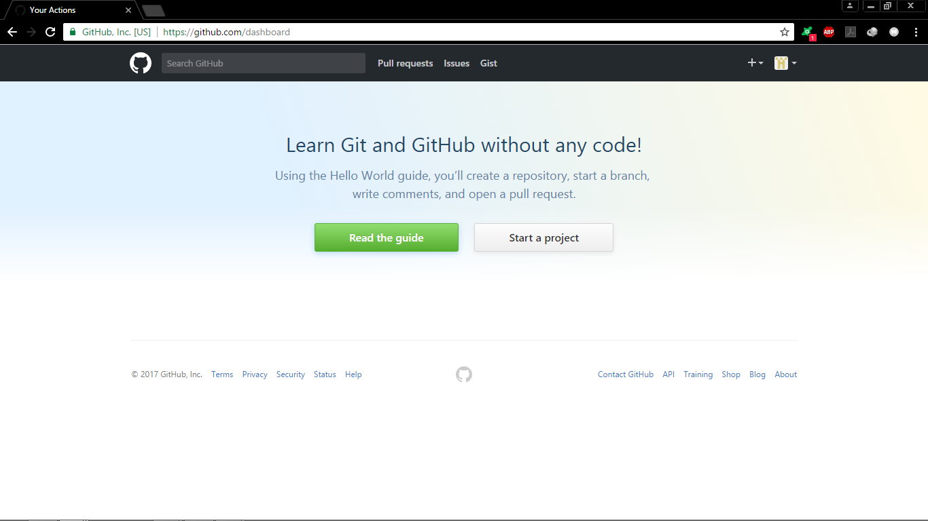

1. Ketika memilih “start a project” anda akan diminta untuk mengkonfirmasi dengan alamat email yang anda masukkan. Buka akun email anda dan klik “verify email adress”. Akun anda selesai dibuat.

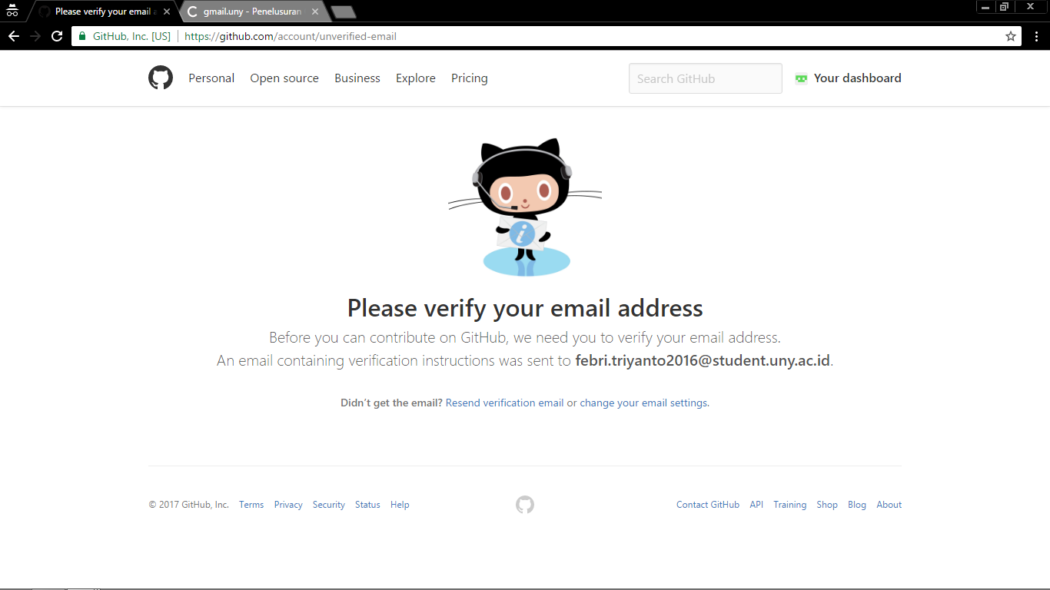

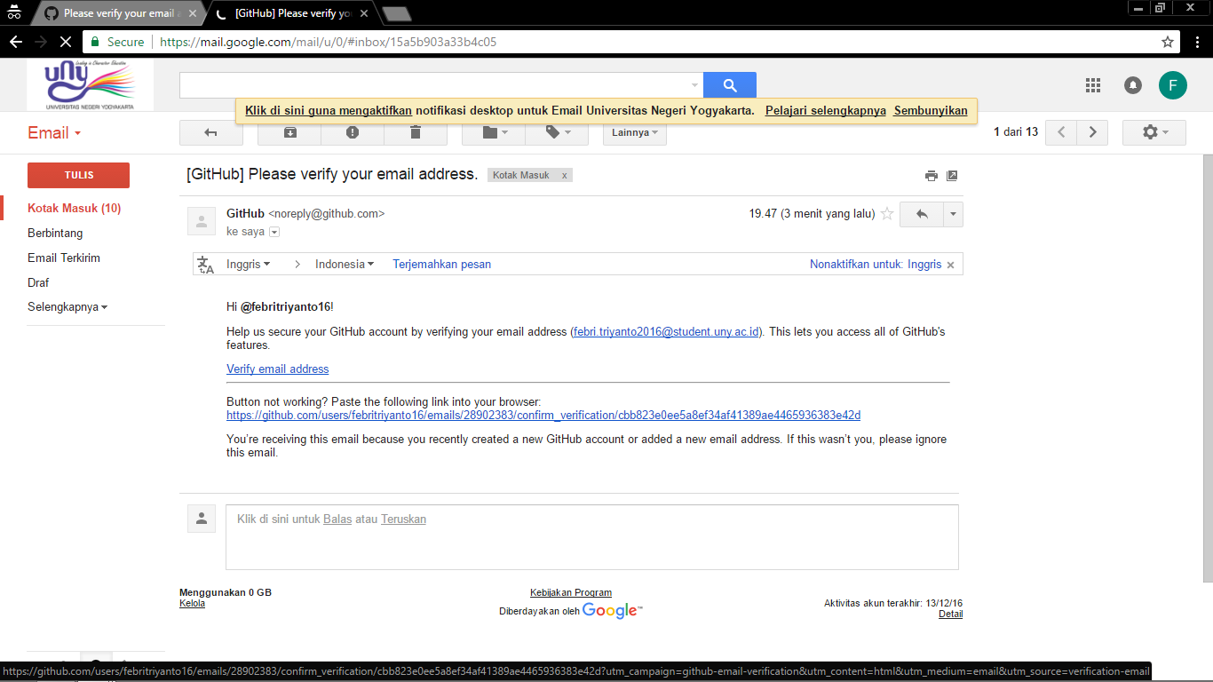

**2. Membuat Github Pages**

1. Buka laman akun anda di github.com. kemudian klik tanda “+” dan pilih new repository.

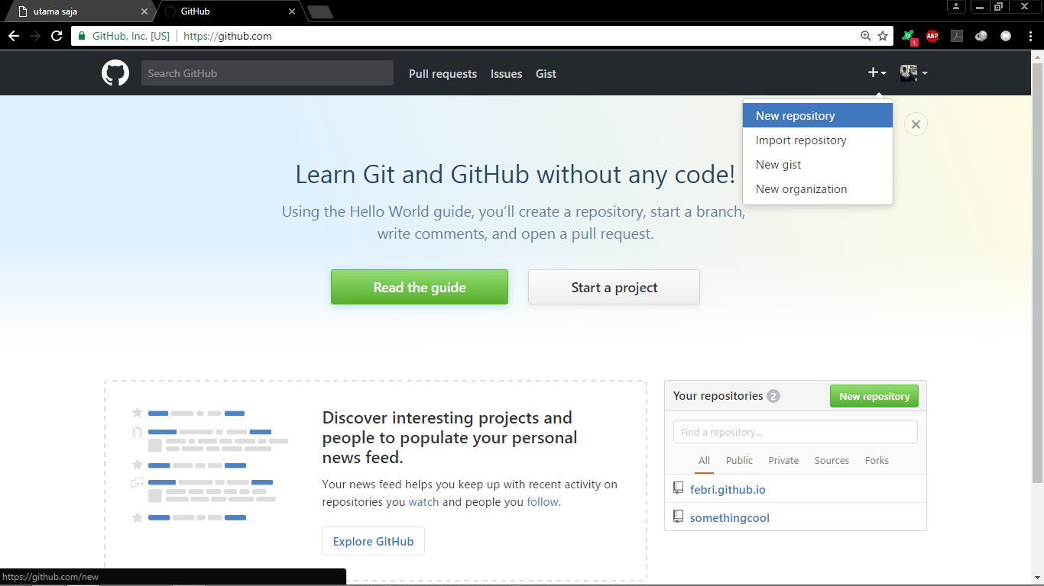

1. Kemudian isi nama repository dengan format *username.*github.io . Kemudian pilih public dan klik “create repository”. (ss dibawah terdapat peringatan karena sebelumnya saya telah membuat repository tersebut). Kemudian pilih public, dan checklist “initialize this repository with a readme”. Kemudian klik “create repository”.

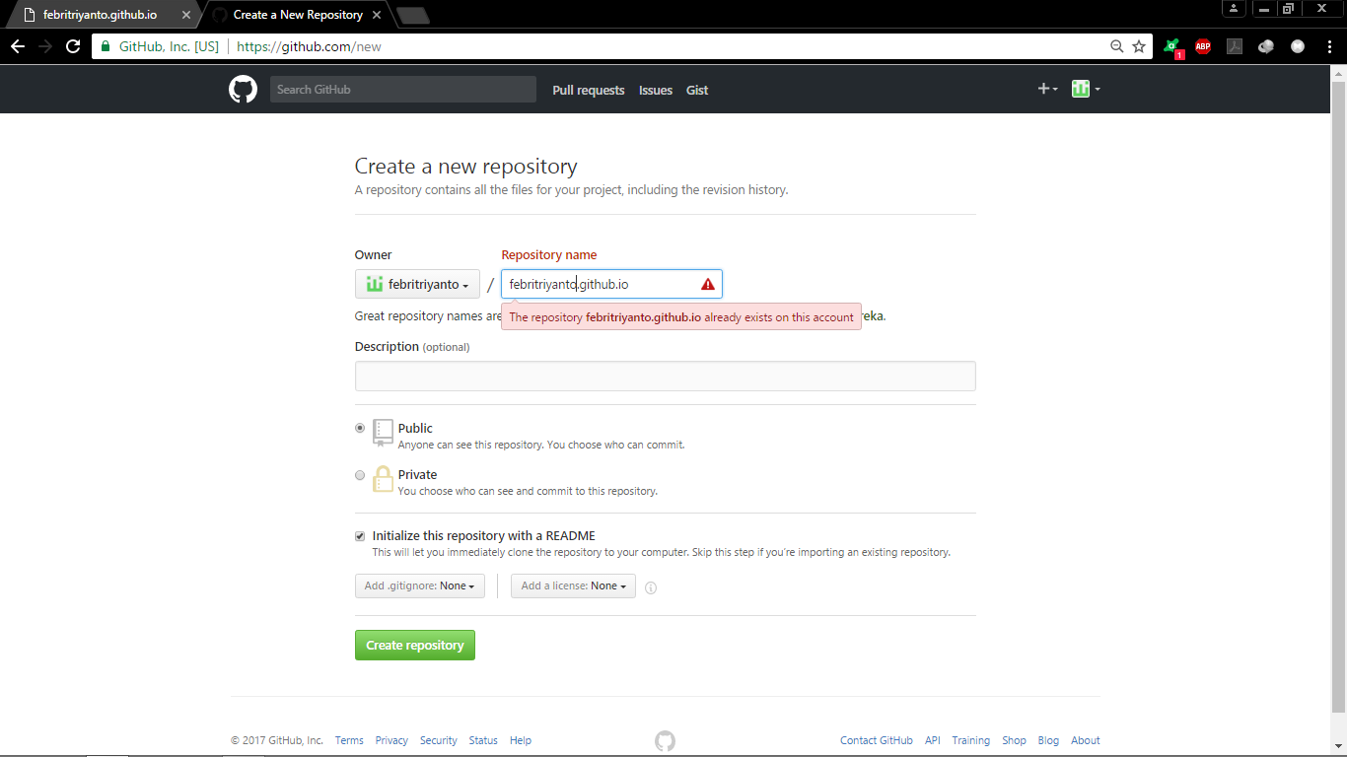

1. Setelah repository anda dibuat, coba buka tab baru kemudian masukkan nama repository anda di bagian url browser. Selamat. Anda telah membuat github pages.

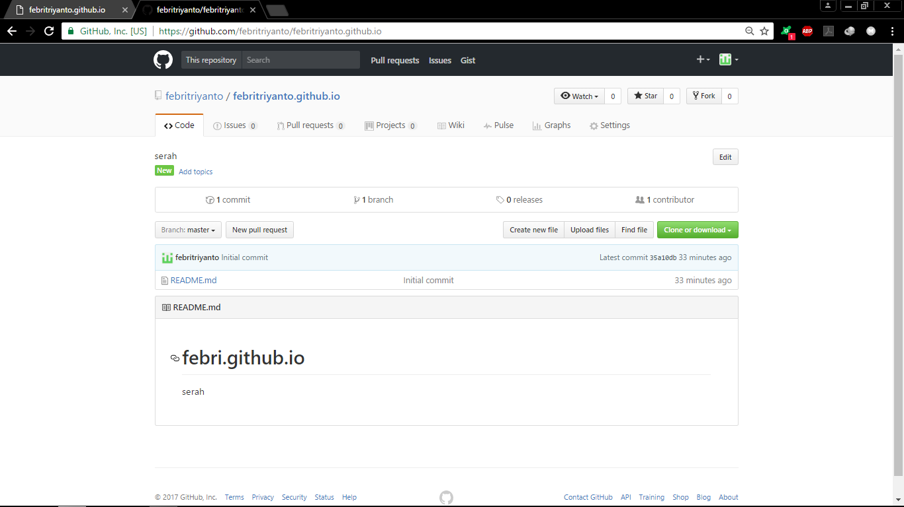

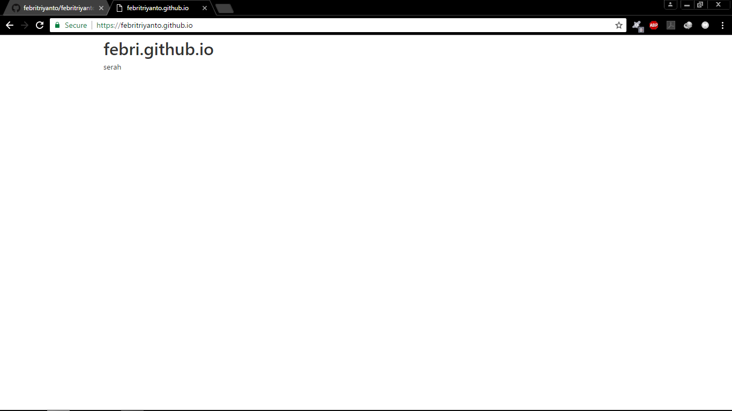

**3. Menginput Index.Html Ke Github Pages Dengan Perintah Git Menggunakan Windows Powershell**

1. Terlebih dahulu buat file html dengan nama index.html. File html digunakan untuk mengisi halaman githup kita (github pages)

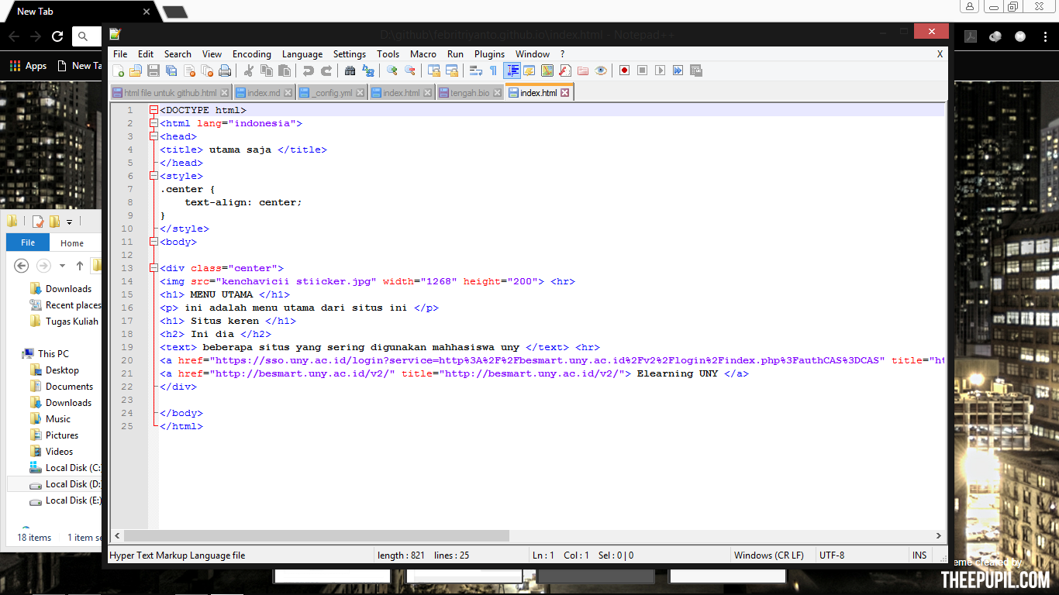

1. Kemudian buka windows powershell (terlebih dahulu install git di pc anda). Kemudian masuk ke direktori tempat anda menyimpan file index.html

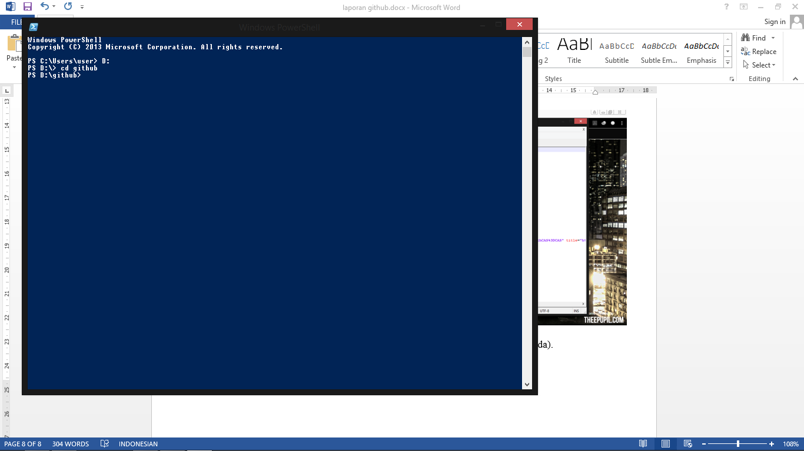

1. Ketikkan “git clone (url repository github kalian)”

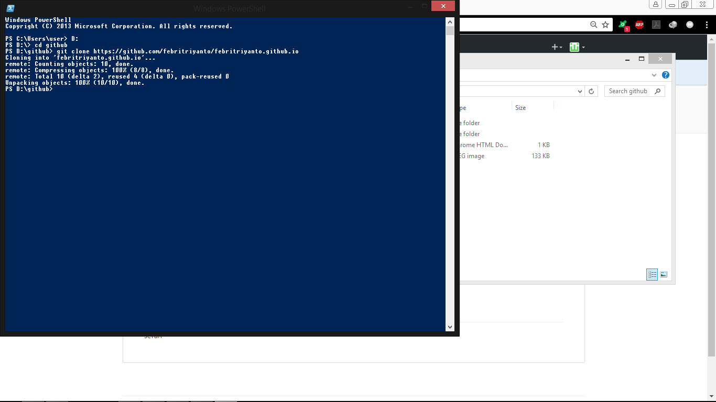

1. Kemudian akan terbuat folder gihub pages kita di dalam folder direktori tempat file kita yang ingin diupload. Masukkan file kita ke folder yang terbuat tadi.

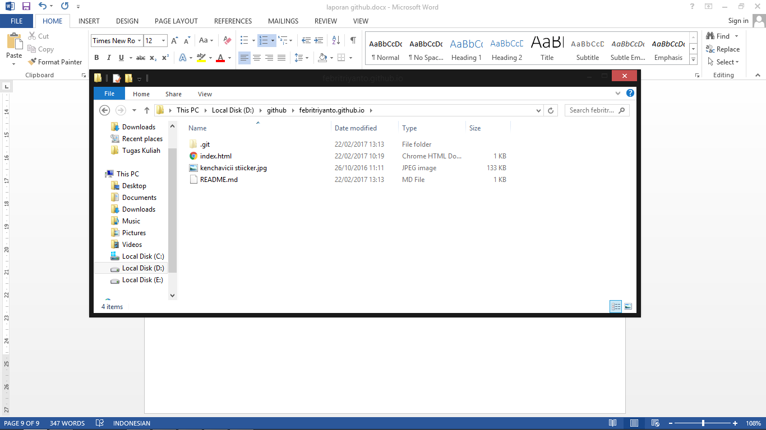

1. Kemudian kembali ke powershellnya. Masuk ke direktori folder github pages yang telah terbuat tadi. Ketikkan “git status” untuk melihat statusnya. Kemudian “git add *” untuk menambahkan file yang kita masukkan tadi. Lalu “git commit –m (sesuai keinginan)”. Lalu ketikan “git push –u origin master”

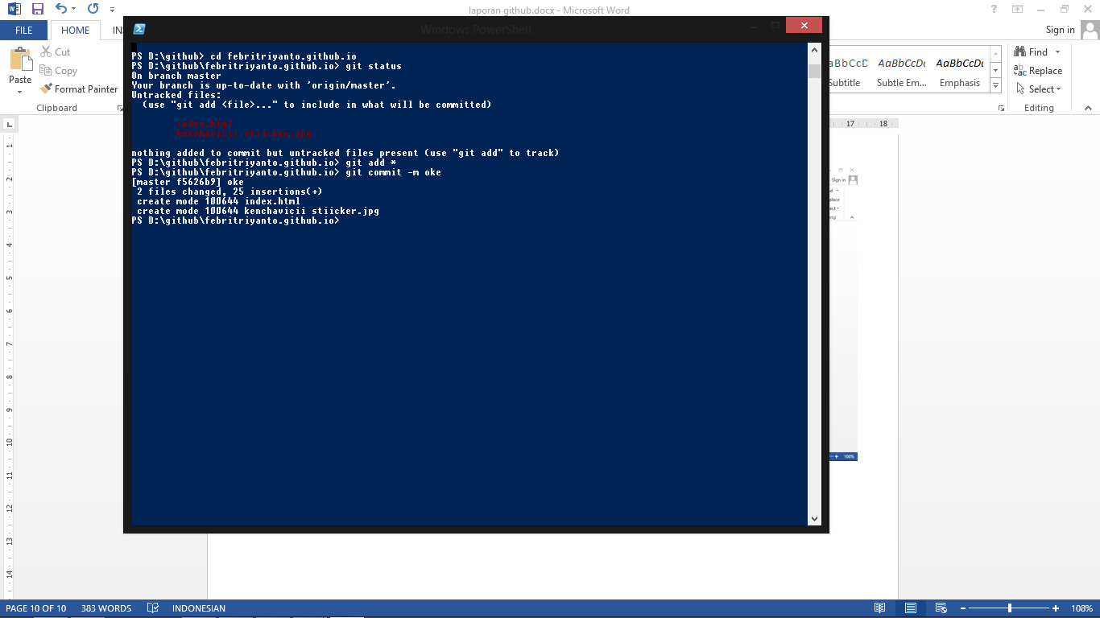

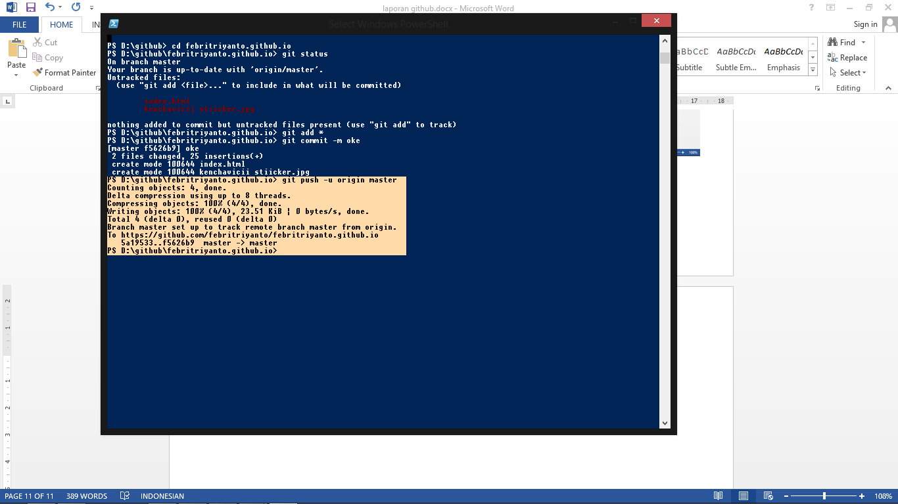

1. Kemudian coba buka halaman github pages anda di browser. Selamat. Anda telah memasukkan filenya ke github pages.

